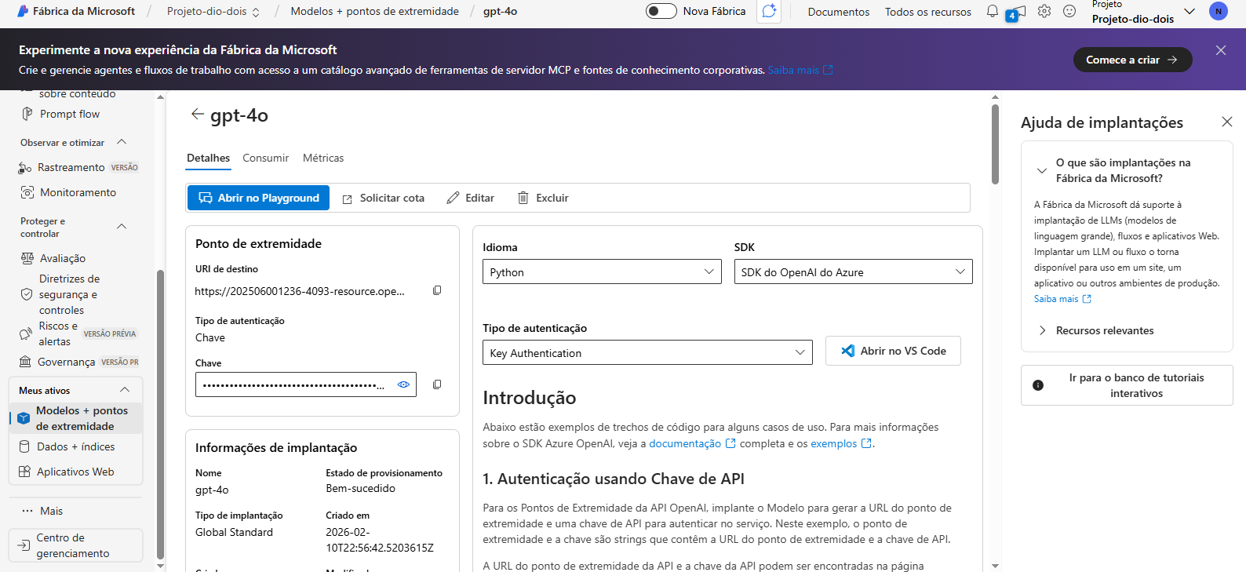

Introdução
Abaixo estão exemplos de trechos de código para alguns casos de uso. Para mais informações sobre o SDK Azure OpenAI, veja a documentação completa e os exemplos .
1. Autenticação usando Chave de API
Para os Pontos de Extremidade da API OpenAI, implante o Modelo para gerar a URL do ponto de extremidade e uma chave de API para autenticar no serviço. Neste exemplo, o ponto de extremidade e a chave são strings que contêm a URL do ponto de extremidade e a chave de API.
A URL do ponto de extremidade da API e a chave da API podem ser encontradas na página Deployments + Endpoint assim que o modelo for implantado.
Para criar um cliente com o SDK da OpenAI usando uma chave de API, inicialize o cliente passando sua chave de API para a configuração do SDK. Isso permite que você se autentique e interaja com os serviços OpenAI de forma simples:
import os
from openai import AzureOpenAI

client = AzureOpenAI(
api_version="2024-12-01-preview",
azure_endpoint="https://202506001236-4093-resource.openai.azure.com/",
api_key=subscription_key,
)
2. Instalar dependências
Instale o SDK do Azure Open AI usando pip (Requer: Python >=3.8):
pip install openai
3. Execute um exemplo básico de código
Esse exemplo demonstra uma chamada básica à API de conclusão de chat. A chamada é síncrona.
import os
from openai import AzureOpenAI

endpoint = "https://202506001236-4093-resource.openai.azure.com/"
model_name = "gpt-4o"
deployment = "gpt-4o"

subscription_key = "<your-api-key>"
api_version = "2024-12-01-preview"

client = AzureOpenAI(
api_version=api_version,
azure_endpoint=endpoint,
api_key=subscription_key,
)

response = client.chat.completions.create(
messages=[
{
"role": "system",
"content": "You are a helpful assistant.",
},
{
"role": "user",
"content": "I am going to Paris, what should I see?",
}
],
max_tokens=4096,
temperature=1.0,
top_p=1.0,
model=deployment
)

print(response.choices[0].message.content)
4. Explorar mais exemplos
Executar uma conversa com várias rodadas
Esse exemplo demonstra uma conversa com várias rodadas com a API de conclusão de chat. Ao usar o modelo para um aplicativo de chat, você precisará gerenciar o histórico dessa conversa e enviar as mensagens mais recentes para o modelo.
import os
from openai import AzureOpenAI

endpoint = "https://202506001236-4093-resource.openai.azure.com/"
model_name = "gpt-4o"
deployment = "gpt-4o"

subscription_key = "<your-api-key>"
api_version = "2024-12-01-preview"

client = AzureOpenAI(
api_version=api_version,
azure_endpoint=endpoint,
api_key=subscription_key,
)

response = client.chat.completions.create(
messages=[
{
"role": "system",
"content": "You are a helpful assistant.",
},
{
"role": "user",
"content": "I am going to Paris, what should I see?",
},
{
"role": "assistant",
"content": "Paris, the capital of France, is known for its stunning architecture, art museums, historical landmarks, and romantic atmosphere. Here are some of the top attractions to see in Paris:\n\n1. The Eiffel Tower: The iconic Eiffel Tower is one of the most recognizable landmarks in the world and offers breathtaking views of the city.\n2. The Louvre Museum: The Louvre is one of the worlds largest and most famous museums, housing an impressive collection of art and artifacts, including the Mona Lisa.\n3. Notre-Dame Cathedral: This beautiful cathedral is one of the most famous landmarks in Paris and is known for its Gothic architecture and stunning stained glass windows.\n\nThese are just a few of the many attractions that Paris has to offer. With so much to see and do, its no wonder that Paris is one of the most popular tourist destinations in the world.",
},
{
"role": "user",
"content": "What is so great about #1?",
}
],
max_tokens=4096,
temperature=1.0,
top_p=1.0,
model=deployment
)

print(response.choices[0].message.content)
Transmitir a saída
Para uma melhor experiência do usuário, você deve transmitir a resposta do modelo para que o primeiro token apareça logo e você evite esperar por respostas longas.
import os
from openai import AzureOpenAI

endpoint = "https://202506001236-4093-resource.openai.azure.com/"
model_name = "gpt-4o"
deployment = "gpt-4o"

subscription_key = "<your-api-key>"
api_version = "2024-12-01-preview"

client = AzureOpenAI(
api_version=api_version,
azure_endpoint=endpoint,
api_key=subscription_key,
)

response = client.chat.completions.create(
stream=True,
messages=[
{
"role": "system",
"content": "You are a helpful assistant.",
},
{
"role": "user",
"content": "I am going to Paris, what should I see?",
}
],
max_tokens=4096,
temperature=1.0,
top_p=1.0,
model=deployment,
)

for update in response:
if update.choices:
print(update.choices[0].delta.content or "", end="")

client.close()

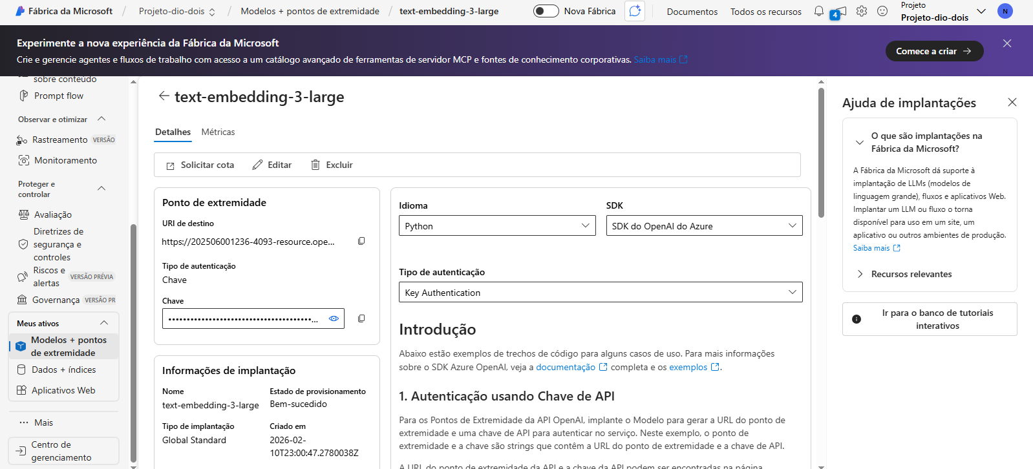

Introdução
Abaixo estão exemplos de trechos de código para alguns casos de uso. Para mais informações sobre o SDK Azure OpenAI, veja a documentação completa e os exemplos .
1. Autenticação usando Chave de API
Para os Pontos de Extremidade da API OpenAI, implante o Modelo para gerar a URL do ponto de extremidade e uma chave de API para autenticar no serviço. Neste exemplo, o ponto de extremidade e a chave são strings que contêm a URL do ponto de extremidade e a chave de API.
A URL do ponto de extremidade da API e a chave da API podem ser encontradas na página Deployments + Endpoint assim que o modelo for implantado.
Para criar um cliente com o SDK da OpenAI usando uma chave de API, inicialize o cliente passando sua chave de API para a configuração do SDK. Isso permite que você se autentique e interaja com os serviços OpenAI de forma simples:
endpoint = "https://202506001236-4093-resource.openai.azure.com/"
model_name = "text-embedding-3-large"
deployment = "text-embedding-3-large"

api_version = "2024-02-01"

client = AzureOpenAI(
api_version="2024-12-01-preview",
endpoint=endpoint,
credential=AzureKeyCredential("<API_KEY>")
)
2. Instalar dependências
Instale o SDK do OpenAI do Azure usando pip (Requer: Python >=3.8):
pip install openai
3. Execute um exemplo básico de código
Este exemplo demonstra uma chamada à API de incorporação.
Ele está aproveitando o ponto de extremidade do inferência de modelo de IA do Azure e seu token do AAD. A chamada é síncrona.
import os
from openai import AzureOpenAI

endpoint = "https://202506001236-4093-resource.openai.azure.com/"
model_name = "text-embedding-3-large"
deployment = "text-embedding-3-large"

api_version = "2024-02-01"

client = AzureOpenAI(
api_version="2024-12-01-preview",
endpoint=endpoint,
credential=AzureKeyCredential("<API_KEY>")
)

response = client.embeddings.create(
input=["first phrase","second phrase","third phrase"],
model=deployment
)

for item in response.data:
length = len(item.embedding)
print(
f"data[{item.index}]: length={length}, "
f"[{item.embedding[0]}, {item.embedding[1]}, "
f"..., {item.embedding[length-2]}, {item.embedding[length-1]}]"
)
print(response.usage)

